Санкт-Петербургский Национальный Исследовательский Университет ИТМО

Факультет инфокоммуникационных технологий

Лабораторная работа №3

Выполнила: Митилева Людмила Игоревна

Группа: K3320

Проверила: Марченко Елена Вадимовна

Санкт-Петербург

2024

**Цель работы:** настроить gulp: последовательное и параллельное выполнение заданий, отображение файлов проекта в браузере, автоматическая перезарузка. Создать форму для отправки обратной связи от пользователя сайта. Установить инструментарий для отладки проектов.

**Ход работы:**

Задание 1. Настройка Gulp

Для начала был инициализирован проект с помощью команды npm init. После этого в папке проекта появился файл package.json, который содержит информацию о проекте (рис.1).

Рисунок 1 – Содержимое файла package.json

Далее был создан файл gulpfile.js, в нем создаются два таска, функция gulp.series указывает на то, что они должны быть выполнены последовательно (рис.2).

Рисунок 2 – Код для последовательного запуска заданий

С помощью команды gulp запускаем задания и видим, что они были выполнены последовательно (рис.3).

Рисунок 3 – Результат выполнения команды gulp

Для того, чтобы задания выполнялись параллельно, функция gulp.series была заменена на gulp.parallel (рис.4)

Рисунок 4 – Код для параллельного запуска заданий

При запуске команды gulp видно, что задания выполняются параллельно (рис.5).

Рисунок 5 – Результат выполнения команды gulp

Далее был создан таск browserSync, который отображает файлы проекта в браузере, отслеживает изменения в HTML-файлах и обновляет страницу браузера при сохранении изменений (рис.6).

Рисунок 6 – Создание таска browserSync

При выполнении команды gulp запускается сервер, который отслеживает изменения в HTML-файлах (рис.7).

Рисунок 7 – Результат выполнения команды gulp

Был создан и запущен файл index.html (рис.8).

Рисунок 8 – Страница браузера до изменения файла

После сохранения изменений в файле index.html страница браузера была автоматически перезагружена (рис.9).

Рисунок 9 – Страница браузера после сохранения изменений

Задание 2. Создание формы обратной связи

Метод GET — это способ отправки данных из формы на сервер через URL. Все данные, которые передаются методом GET, включаются непосредственно в строку URL, которая отображается в адресной строке браузера. Этот метод используется для запроса информации с сервера, и данные передаются в виде параметров строки запроса.

Метод POST — это способ отправки данных из формы на сервер через тело HTTP-запроса. В отличие от метода GET, данные, отправленные с помощью POST, не видны в URL и передаются в теле запроса.

Была создана форма обратной связи о музыке с использованием радиокнопок и чекбоксов.

Рисунок10 – Форма обратной связи

Рисунок 11 – Код для формы

При нажатии на кнопку отзыв записывается в текстовый файл с помощью файла process_feedback.php.

Рисунок 12 – Код файла process_feedback.php

Если данные успешно записаны в файл, пользователя перекидывает на страницу с благодарностью за заполнение формы.

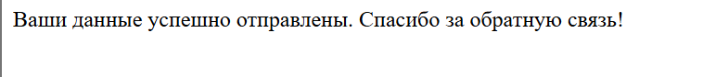

Рисунок 13 – Страница после заполнения формы

Рисунок 14 – Данные, записанный в текстовый файл

Задание 3. Настройка портала http://test.site

Для отладки проекта был выбран XAMPP, после установки были включены Apache и MySQL:

Рисунок 15 – XAMPP

Была настроена база данных и добавлен пользователь со всеми правами

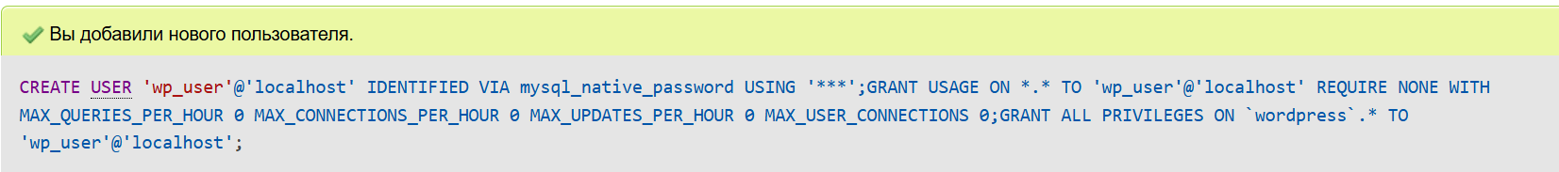

Рисунок 16 - phpMyAdmin

Были скачен Wordpress и настроена конфигурация

Рисунок 17 – Измененная конфигурация WordPress

Далее были настроен виртуальный хост Apache и файл hosts

Рисунок 18 – Изменение конфигурации для сайта

Рисунок 19 – Изменение файла hosts

После этого по URL-адресу: <http://test.site/> получилось увидеть следующую веб-страницу:

Рисунок 21 – Созданный портал с темой

**Вывод**: В ходе работы получилось поработать с GULP, создать форму для отправки информации по обратной связи от пользователя сайта и установить инструментарий для отладки проектов.